指数市场价相关概念及操作

**指数市场价相关概念及操作**

1、指数市场价定义：

以中电指数采集的实体卖场、电商网站和政府采购市场三个渠道价格为基础，以市场份额和产品销售量为权重，通过加权平均，运算得出的指数市场价。指数市场价反映了消费市场中，某款产品的市场平均成交价格水平。

2、指数市场价计算公式：

指数市场价 = 实体市场平均价*70%+电商市场平均价*10%+政采市场平均价*20%

其中：

实体市场平均价=畅销价*70%+最高价*10%+最低价*20%

电商市场平均价=（价格1*权重1+价格2*权重2+ …… +价格n*权重n）/（权重1+权重2+ …… +权重n）

政采市场平均价=（价格1*权重1+价格2*权重2+ …… +价格 n*权重n）/（权重1+权重2+ …… +权重n）

注1：分项市场70%、10%、20%权重设定依据：根据商务部发布的数据，2016年中国社会消费品零售总额为33.23万亿元。其中，2016年电商销售额为5.16万亿元，约占社销总额的15.53%；2016年政府采购采购额为3.10万亿元，约占社销总额的9.33%。

从价格采集来源看，电商市场覆盖京东、苏宁、国美3家，政府采购市场覆盖40个地区；从价格类型看，电商市场为“页面销售价格”，政府采购市场为“成交价格、页面销售价格”。经深圳政府采购中心组织专家论证，专家从价格代表性和价格质量两方面考虑，建议调整政府采购市场、电商市场权重占比，实体市场、政府采购市场、电商市场权重，依次设定为70%，20%，10%。

注2：实体市场平均价权重设定依据：某款商品的成交价格与其销量之间存在一定分布。在掌握最低价、畅销价和最高价三个价格情况下，根据市场产品成交数据的调查情况，按畅销价（实为众数价格）交易的数量约占70%，低于畅销价成交的数量大约是高于畅销价成交数量的一倍。因此，最高价的权重设为10%，最低价的权重设为20%。

注3：电商市场平均价权重设定依据：根据中国电子商务研究中心编制的《2017年度中国电子商务市场数据监测报告》中主流B2C自营电商所占市场份额赋权。

注4：政采市场平均价权重设定依据：根据中央、省级、直辖市及计划单列市政府采购年度实际采购金额赋权。

3、指数市场价监测方法：

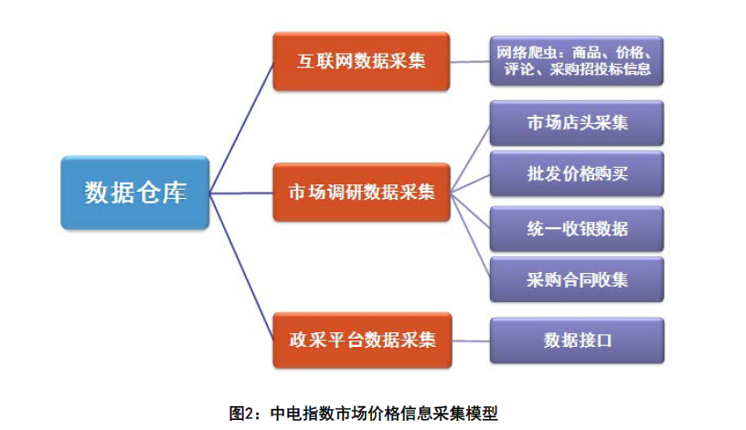

电商供应商可销售其自营、有库存产品，产品上架要求“市场可买、价格可比”，即产品只要在以下三个市场中的任意一个市场被验证为市场可买、价格可比，且价格在指数市场价以下，即可上架销售。

（1）消费电商市场，监测上架产品在京东商城、国美在线、苏宁易购等，至少2家电商自营、有库存；

（2）政府采购市场，监测上架产品在“国采、国税、上海、天津、安徽、北京、山东”等7个政府采购电子商城中，至少2家商城正在公开销售。作为价格参照系的政府采购电子商城，会随着各地政府采购市场价格竞争变动的实际情况，定期更替参照对象；

（3）实体电子卖场，监测产品至少在2家实体卖场商户有销售，定期采集该款产品当日实际成交的最低价、最高价、畅销价（销量最大零售价）、上游渠道批发价、销售数量。

4、供应商可提供的指数市场价证明材料：

供应商可提供以下任意一个市场的指数市场价证明材料，以证明该款产品“市场可买、价格可比”。

（1）提供京东商城、国美在线、苏宁易购等，至少2家电商自营、有库存的产品链接；

（2）提供 “国采、国税、上海、天津、安徽、北京、山东”等7个政府采购电子商城中，至少2家商城正在公开销售的产品链接；

（3）提供2份近2个月内非政府采购销售合同盖章扫描件。

5、指数编制与政府采购行业应用：

政府采购价格居高不下，主要由两个原因造成。首先，电商基于对“商品型号”和“渠道销售”的绝对控制，向政府提供市场不销售的政府专供型号，并指定经销商严格按照自己的定价策略，高价向政府销售商品；其次，采购人没有议价动力，采购自主性大，且对商品采购信息了解不充分，容易受到供应商的影响，购买价格高且市场不销售的商品。

打通政府和市场的壁垒，充分掌握市场信息，做到“市场可买、价格可比、结果公开、评价科学”，是解决政府采购价格问题，实现物有所值的有效途径。

目前，中电指数面向中央政府、地方各级政府、军队后勤及国有企事业单位，提供全方位的市场采购信息及采购决策咨询，帮助客户将采购价格由平均高过市场价格40%的水平，降至与市场价格持平，基本解决了高价采购问题。

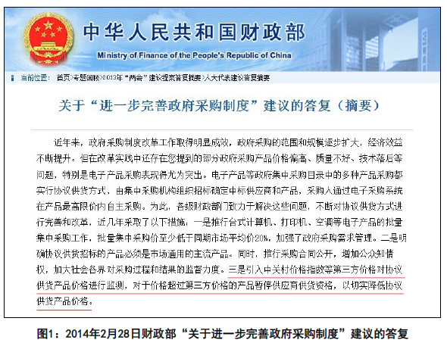

附件：指数市场价运算示例

商品型号：佳能 CANON LASERSHOT LBP7100CN（网络打印/彩色）激光打印机

1、数据来源

（1）网商市场价格信息：

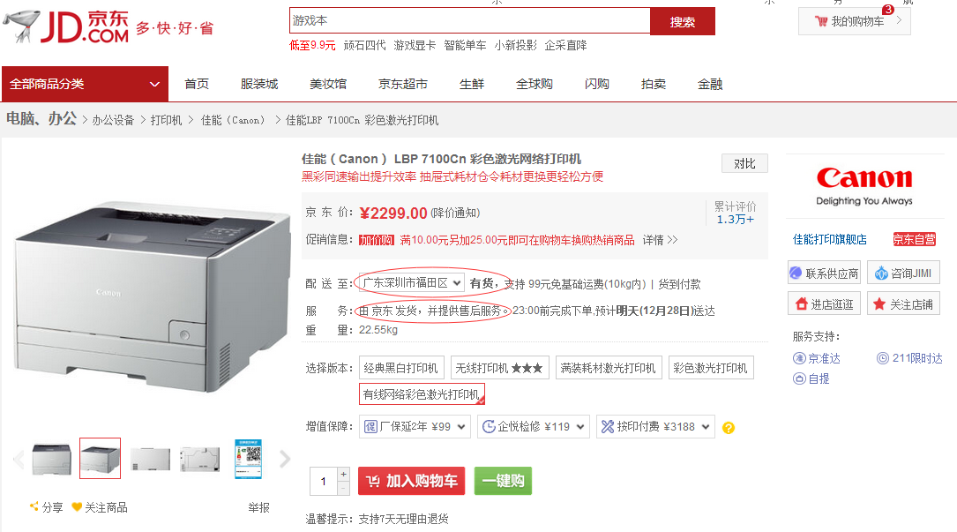

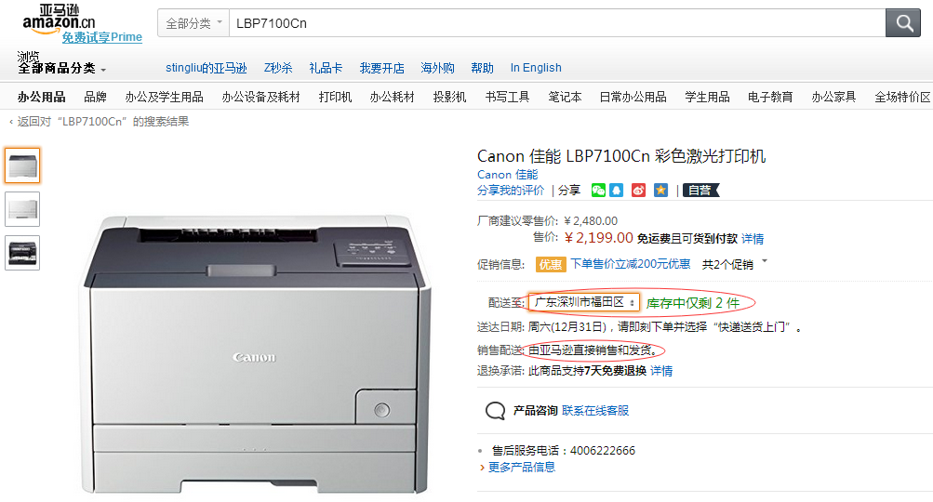

（2）实体市场价格信息：

|  |  |  |
| --- | --- | --- |
| 商品最低价 | 商品畅销价 | 商品最高价 |
| 2181 | 2399 | 2617 |

（3）政采市场价格信息：

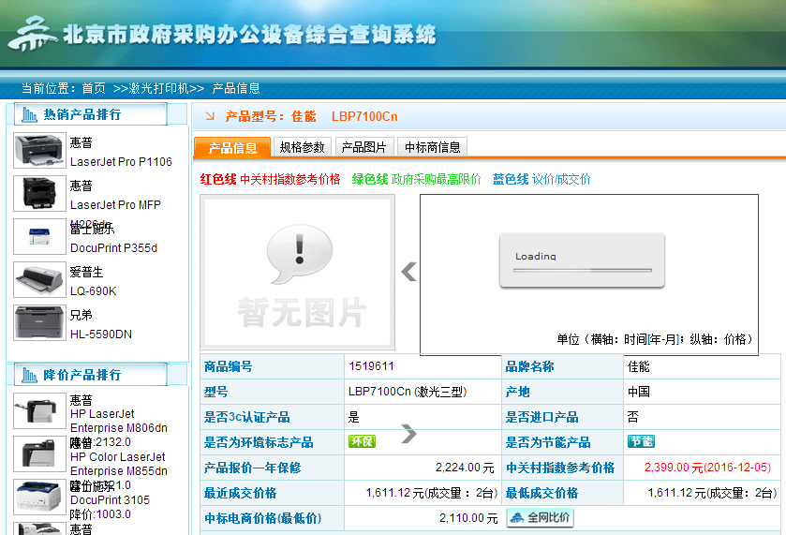

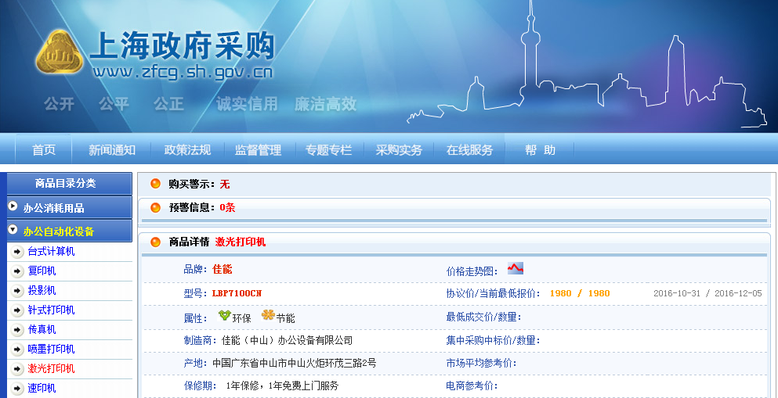

2、数据运算及结果

指数市场价= 实体市场平均价*70%+电商市场平均价*10%+政采市场平均价*20%

（1）实体市场平均价= 最低价*20%+畅销价*70%+最高价*10%

= 2181*20% + 2399*70% + 2617*10% = 2377

（2）电商市场平均价= （2299 + 2199）/2 = 2249

（3）政采市场平均价= （2110 + 1980）/2 = 2045

（4）指数市场价= 实体市场平均价*70%+电商市场平均价*10%+政采市场平均价*20%= 2377*70% + 2249*10% + 2045*20% = 2298

注：销量无法获取的商品分项市场价，采用简单平均法计算。